Info van de Algemene Centrale

ABVV Agfa-Gevaert

De Leste Roeie

Mei 2022

**STANDPUNT**

**Waarom we blijven drukken op correcte indexering en ons blijven verzetten tegen een indexsprong …**

*Soms moet je veel schrijven om iets duidelijk te maken, soms zeggen voorbeelden meer dan woorden …*

Om te duiden waarom we blijven strijden voor een eerlijke en correcte indexering hebben we een rekenvoorbeeld gemaakt. Wetende dat indexering niets te maken heeft met loonsopslag maar dat het zuiver gaat over koopkrachtbehoud…toch iets om over na te denken!!

Een voorbeeld vanop Agfa: Onze collega heeft Cat 5A met 20 Dj. Hij is 40 jaar oud en heeft nog een carrière van 27 jaar voor de boeg. Onze collega heeft geen Doka, HW of andere vergoedingen. De bedragen zijn bruto aangezien iedereen zijn thuissituatie anders is. We hebben ook geen rekening gehouden met de jaarlijkse loontrappen … de rekening zou alleen nog hoger oplopen!!

Dit is wat hij aan bruto inkomsten zou verliezen vooraleer hij op pensioen zou gaan ….

Dag medewerker



2 Ploegen



3 ploegen



4 ploegen



Weekendmedewerker



**Wetende dat er weer een indexsprong over de tongen gaat besef dan dat de strijd nog niet gestreden is ….**

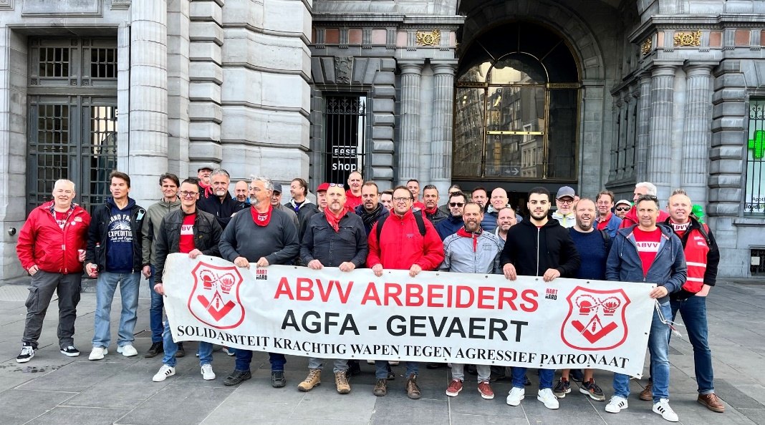

Vrijdag 22 april kwamen we massaal op straat om onze eisen i.v.m. De te hoge energiekosten en de vrijwaring van indexering van onze lonen kracht bij te zetten. Een welgemeende dank U aan iedereen die aanwezig was.

De strijd is echter nog niet gestreden!

Op maandag 20 juni verzamelen we weer om onze proteststem te laten weerklinken in de Brusselse straten. We houden jullie uiteraard nog verder op de hoogte. Kunnen we op jullie aanwezigheid rekenen?



**ONDERNEMINGSRAAD**



**Algemene commentaar**

Alles is normaal belast.

Hieronder enkel de opmerkingen.

**Gietzalen, QAS**

M79 is onderbelast, wat wordt opgevangen door een stilstand in KW21 (23 mei t/m 25 mei), zoals vorige OR is aangekondigd.

Er werd vrijgave verlof voorzien, voor de overtallige medewerkers is er TDV voorzien naar Finishing.

**Werkbelasting CB/ Bereidingen**

Werkbelasting BG1

De eerste helft van mei kent nog een hoge belasting, daarna volgen gieting in M40 en een stilstand in M79. Tijdens deze minder belaste periode wordt er productie voorzien in AgX voor de primers van het water gebaseerde inkten en worden vaste rijpers voorbereid.

De afdeling EBZ is normaal belast en de overcapaciteit van de afdeling wordt weggewerkt door ondersteuning te geven in de andere afdelingen van Bereidingen.

De afdelingen Labo-Dispersies en Inkten kennen een normale belasting.

Werkbelasting BG5

EB2 heeft een normale belasting. Tijdens de stilstandsweek van M79 (23-27/05) wordt er een verhoogde vrijgave verlof gegeven. Deze momenten worden gebruikt om opleiding en productie van WB-inkt en Zirfon te voorzien.

Werkbelasting CB/Heultje

De afdeling Poederfosforen blijft volbelast gezien de hoge leverdruk naar Schrobenhausen.

De belasting in Facpro is hoog.

Werkbelasting Onderlaagfabriek

M54 is gestopt op 24 april, waarna M53 werd opgestart.

M53 produceert vooruitzichtelijk tot einde mei.

De CP is een week vroeger dan gepland gestopt omwille van een aanleveringsprobleem van PTA.

Om de verloren IPA-productie in te halen, zal de CP een week vroeger opgestart worden.

De geplande opleiding gaat door, echter in een ingekort tijdsbestek.

**COMITE**



**Comité van 27 april 2022**

**Ziektemelding**

Vanaf heden volstaat het om uw ziektebriefje digitaal door te sturen naar HR: [HRziektemelding@agfa.com](mailto:HRziektemelding@agfa.com) . Tevens krijgt de afzender automatisch een ontvangstbevestiging wanneer uw mail goed is aangekomen.

**Bestrating Gev5**

De herstelling aan het wegdek ter hoogte van de silo’s aan geb. 508 zullen plaatsvinden rond het bouwverlof 2022.

**Fietsenstalling**

Men gaat extra beugels plaatsen in de fietsenstalling, over hoe men het gaat oplossen moest nog bekeken worden. Hopelijk gebeurt dit spoedig want met de late ploeg is er een nijpend tekort.

**Brandweer**

Wij hebben nogmaals een verduidelijking gevraagd of men de vaste brandweermannen een op een gaat vervangen of dat er een afbouw komt. De leiding gaat een overleg met ons inplannen om hun plannen kenbaar te maken. Wordt vervolgd.

**Risicoanalyse CP en FW5**

Op het vorig syndicaal overleg is er geen toelichting gegeven over de risicoanalyse. Wij blijven hierachter vragen vooraleer men overgaat tot invoering van Rombit (hulpmiddel alleen tewerkgestelde). De werking Rombit wordt op het volgend PBM-commissie uitgelegd.

**Vertrouwenspersoon Agfa-Gevaert NV**

De vacature van verpleegkundige is ingevuld hieraan werd ook “vertrouwenspersoon” aan gekoppeld. Deze zal eind september haar cursus voltooid hebben en dan wordt ze mee operationeel. Daarbij wordt ook R. Sobry vertrouwenspersoon van Agfa-Gevaert NV, nu was ze dit al voor de andere entiteiten. Zo wordt de drempel verlaagd en zijn het niet meer alleen mensen van de HR-afdeling.

**Incident geurhinder geb. 531**

De Afdelingsleider van Bereidingen gaf toelichting over het incident van de geurhinder naar aanleiding van een lekkend vat in de veroudering cel 07. Dit had als gevolg dat er een sterke geurhinder was in Ontvangstdienst, Reservemagazijn en het Postlokaal. Na deze uitéénzetting zijn we tussengekomen dat er 2 jaar geleden eenzelfde incident had voorgedaan en de maatregelingen die ze toen zouden nemen niet of nauwelijks werden uitgevoerd. Er is ons bevestigd dat er geen actieve koolfilters werden gestoken. Nu hebben wij gevraagd om in de toekomst geen chemicaliën meer te plaatsen in de verouderingscellen. Ook de conditionering te herbekijken zodat de verse lucht aanzuig boven op het dak kan geplaatst worden en niet zoals nu aan de kant van de milieudienst waar op regelmatige tijdstippen containers worden leeggemaakt en met reukhinder tot gevolg. Op de vaten werden ook actieve koolfilters geplaats en daarvan vragen we de procedure wanneer deze moeten vervangen worden hoe we kunnen zien dat deze verzadigd zijn. Wordt verder opgevolgd. Na het incident heeft trouwens de voorzitter een plaats bezoek gebracht om zich bewust te zijn van de problematiek.

**Maandverslag**

Bij OTOR gaat men de mensen opleiding geven over “ladingszekering “. Wij als ABVV hebben de vraag gesteld om dit uit te breiden naar andere afdelingen waar dit ook van toepassing kan zijn.

**Voertuigen Interventiedienst**

Er heeft een overleg plaats gevonden tussen leider Interventiedienst, Onderhoud en Diensten en Aankoop over vervanging van interventievoertuigen. Daarover maakte we de opmerking of ze lessen getrokken hadden bij de aankoop van tweedehands interventie voertuig. Wanneer onze combimedewerkers naar Gev8 rijden en hun verwarming opzetten is de capaciteit van de batterij te klein om terug naar Gev5 te rijden. Ook de snellaadpaal aan geb511 is stuk en men kan bij de leverancier geen vervangstukken krijgen omdat dit een prototype is.

**Jaarverslag milieucoördinator**

De tijdelijke koelcel op Gev4 (Reever) zal vervangen worden tegen eind juni en deze zal zich bevinden in geb463.

Agfa is in beroep gegaan tegen de beslissing van de Deputatie bij de minister. We hebben gevraagd dat het besluit van de minister kenbaar wordt gemaakt op het comité.

De tijdelijke cuvet aan de lospiste op Gev8 zal tegen eind mei opgelost worden.

Wij als ABVV hebben de vraag gesteld wanneer dat er communicatie gedaan wordt aan onze buren, deze ook zo snel mogelijk aan ons gebeurd .

**Jaarlijks actieplan Finishing**

De geplande rapportering Finishing wordt door afwezigheid van de leiding verschoven naar het volgend comité. Toch hebben we nu al gereageerd omdat er verscheidene pv’s zijn opgemaakt naar onze chauffeurs van OTOR. Deze worden verantwoordelijk gesteld voor gans het voertuig en lading (ADR-papieren en stouwing van goederen welke door de magazijniers gebeuren). De chauffeurs moeten per shift regelmatig van voertuig verwisselen. Is het dan de bedoeling dan ze elke keer een check up doen van hun voertuig?! We vroegen aan de leiding hoe men dit in de toekomst gaat voorkomen. Aan de voorzitter werd ook de vraag gesteld of ze juridisch iets kunnen doen zodat de chauffeurs niet persoonlijk aansprakelijk gesteld worden.

**Mededelingen**

In een straal van 100 meter rond de fabriek gaan omwonenden een brief krijgen van de Stad Mortsel i.v.m. Pfas problematiek. Van de operatoren aan de WZI werden preventief bloedstalen afgenomen. Wij vragen om ook op andere plaatsen dat operatoren zoals bij de kapmolens, synaps kappers, omrol, waar dat stof vrijkomt op vrijwillige basis bloedstalen kunnen afgenomen worden. Dit om vooral de ongerustheid bij de mensen weg te nemen. Voorlopig gaat men hierop niet in en wacht men eerst de resultaten van de bloedstalen af.

**Diversen**

We hebben gevraagd om vrijdag met de nachtploeg een oplossing te bieden aan de gebruikers van de parking Gev2 en de oude metserparking. Nu gebeurd het dat deze bezet is door de bezoekers van de naburige horecazaak en dat er geen vrije plaatsen meer zijn voor de nachtploeg.

**SYNDICAAL NIEUWS**

Solidariteit krachtig wapen tegen agressief patronaat

**Oproep**

Als je een collega’s bent welke zijn ADV dagen van 2021 afgeroomd zijn op het einde van maart 2022, gelieve dan contact op te nemen het je plaatselijke delegee of via het bureauke 📞 2609

|  |  |  |  |
| --- | --- | --- | --- |
| Maand | Index | Gezondheids-  Index | 4-maandelijks gemiddelde |
| **2022** | | | |
| April | 120.09 | 119.59 | 116.52 |
| **Indexaanpassing indien** 4-maandelijkse gemiddelde **117.44 overschrijdt**. | | | |
|  | | | |

Redactie: syndicale afvaardiging De Algemene Centrale ABVV AGFA-Gevaert. Mark Pierssens 03 444 26 09 mark.pierssens@agfa.com

Verantwoordelijke uitgever Bruno Verlaeckt Secretaris AC-ABVV Van Arteveldestraat 17 2060 Antwerpen